Nhóm 2:
1. Lê Văn Khiêm
- Trần Thị Thanh Thúy
- Lê Thị Hằng
- Trần Thị Thanh Hương

Tên chủ đề: LÁ - LÀM TRANH TỪ LÁ CÂY

Số tiết: 02 tiết – Lớp 6

Mục tiêu:
1. Kiến thức:
- Đặc điểm bên ngoài của lá và cách xếp lá trên cây phù hợp với với chức năng thu nhận ánh sáng, cần thiết cho việc chế tạo chất hữu cơ.
- Có 3 kiểu gân lá, phân biệt được lá đơn, lá kép và phân biệt được các kiểu xếp lá trên cây: mọc cách, mọc đối, mọc vòng.

2. Năng lực:
- Biết được những đặc điểm bên ngoài của lá và cách xếp lá trên cây phù hợp với với chức năng thu nhận ánh sáng, cần thiết cho việc chế tạo chất hữu cơ.
- Phân biệt được 3 kiểu gân lá, phân biệt được lá đơn, lá kép và phân biệt được các kiểu xếp lá trên cây: mọc cách, mọc đối, mọc vòng.
- Vận dụng được các kiến thức về đặc điểm bên ngoài của lá và các kiểu xếp lá để thiết kế một bức tranh từ lá.
- Năng lực nghiên cứu kiến thức khoa học và thực tế về đặc điểm bên ngoài của lá và các kiểu xếp lá trên thân và cành.
- Năng lực giải quyết vấn đề, cụ thể thiết kế được một bức tranh làm từ lá.
- Năng lực giao tiếp và hợp tác nhóm để thống nhất bản thiết kế và phân công thực hiện từng phần nhiệm vụ cụ thể tạo ra sản phẩm bức tranh từ lá.

- Năng lực tự học để tự tìm hiểu một số kiến thức nền có liên quan đến chủ đề.

3. Phẩm chất:
- Có tinh thần trách nhiệm, hòa đồng, giúp đỡ nhau trong nhóm, lớp;
- Yêu thích môn học, thích khám phá, tìm tòi và vận dụng các kiến thức học được vào giải quyết các vấn đề thực tiễn cuộc sống.

Thiết bị dạy học và học liệu:
1, Giáo viên:
- KHBD, bài giảng Power poi, Hồ sơ học tập cho 4 nhóm.
- Bản in trên giấy A0 ( Phiếu 3): Giấy A2( Phiếu 2).
2, Học sinh:
- Chia nhóm, phân công nhiệm vụ.
+ Các dụng cụ - Vật liệu: Giấy A0, A3, Bút dạ, băng dính trong, băng dính 2 mặt, kéo,
+ Mẫu vật: Cành lá( dâu, mẫu đơn, hoa hồng, dây huỳnh). Lá( Ngọc trâm, Bàng, chít, Cau, đu đủ, tía tô, các loại lá có màu vàng- đỏ, các loại lá cỏ, hoa sữa,..)
- Nghiên cứu hồ sơ học tập.
- Định hướng thiết kế tranh.
- Chuẩn bị bài thuyết trình cho bản thiết kế và sản phẩm.
- Chuẩn bị câu hỏi dành cho nhóm bạn:
+ Sử dụng loại lá cây gì?
+ Loại lá sử dụng có kiểu gân lá gì? Lá đơn hay lá kép?
+ Bức tranh có thể dùng trang trí ở đâu?

III. Tiến trình dạy học:

- Hoạt động 1. ĐẶT VẤN ĐỀ
XÁC ĐỊNH YÊU CẦU LÀM TRANH TỪ LÁ CÂY
(10 phút)
- Mục tiêu:
- Học sinh hình thành được những kiến thức ban đầu về đặc điểm bên ngoài của lá và các kiểu xếp lá trên thân và cành.
- Học sinh tiếp nhận và tìm hiểu nhiệm vụ “Làm tranh từ lá cây” và hiểu rõ các tiêu chí đánh giá kết quả thực hiện dự án.
- Tổ chức hoạt động:
Bước 1. Đặt vấn đề:
Giáo viên nêu câu hỏi đặt vấn đề:
- Em hãy cho biết người ta có thể làm tranh từ những loại vật liệu gì? (Gỗ, tre, nứa, giấy, vải, màu vẽ…)
- Theo em người ta có thể làm tranh mà không cần màu vẽ không?
- Trong chủ đề hôm nay các bạn hãy cùng nhau tìm hiểu cách làm tranh từ lá cây.
Bước 2. Giao nhiệm vụ cho HS
- GV tổ chức chia nhóm HS. Phát hồ sơ học tập cho các nhóm.
- HS theo từng nhóm thống nhất vai trò, nhiệm vụ của các thành viên trong nhóm .
Bước 3. Xác lập tiêu chí đánh giá sản phẩm.
GV nêu yêu cầu về dự án: Từ những ứng dụng về vai trò của lá cây chúng ta sẽ lên ý tưởng tạo ra những bức tranh từ lá cây để trang trí cho bếp ăn, phòng khách, góc học tập…với các tiêu chí:
+ Tranh thể hiện được sự phong phú về hình dạng, màu sắc, kiểu gân lá…
+ Tranh có bố cục đẹp, hài hòa.
+ Giá thành rẻ, nguyên liệu làm tranh thân thiện với môi trường, dễ kiếm.
Bước 4. GV thống nhất kế hoạch triển khai
Hoạt động chính | Thời lượng
Hoạt động 1: Đặt vấn đề, giao nhiệm vụ dự án | 10 phút
Hoạt động 2: Nghiên cứu kiến thức nền, hoàn thành các phiếu học tập, chuẩn bị các nguyên liệu để thiết kế sản phẩm | 20phút
Hoạt động 3: Báo cáo phương án thiết kế. | 20phút
Hoạt động 4: Làm tranh | 20 phút
Hoạt động 5: Triển lãm, giới thiệu sản phẩm. | 20 phút

- Hoạt động 2. NGHIÊN CỨU KIẾN THỨC VỀ LÁ VÀ ĐỀ XUẤT PHƯƠNG ÁN LÀM TRANH TỪ LÁ
( 20 phút)
- Mục tiêu:
HS tìm hiều kiến thức cần thiết có liên quan (kiến thức nền) thông qua việc nghiên cứu tài liệu, các mẫu vật, để hiểu về đặc điểm bên ngoài của lá, các kiểu xếp lá … từ đó xác định được đặc điểm phiến lá, gân lá, các kiểu xếp lá....
b. Tổ chức hoạt động:
- HS sinh nghiên cứu SGK + quan sát các loại lá cây trong thời gian (10 phút) hoàn thành phiếu học tập số 2.
PHIẾU HỌC TẬP SỐ 2
Dựa vào mẫu vật, kiến thức thực tế và thông tin SGK hoàn thiện bảng dưới đây.

STT | Tên lá | Các bộ phận của lá | Màu sắc | Kiểu gân lá | Số lá mọc ra từ một mấu thân | Số phiến lá có trên một cuống lá.
1 | VD :  Phượng | Cuống, phiến, gân | Xanh | H Mạng | 1 | Nhiều
2
3
4
5
....
PHIẾU HỌC TẬP SỐ 3
Dựa vào kiến thức trong bảng hãy hoàn thiện các câu hỏi sau:
1. Chú thích tên các bộ phận của lá theo hình vẽ dưới đây:

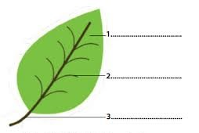
2. Chú thích hình ảnh dưới đây về các kiểu gân lá:
.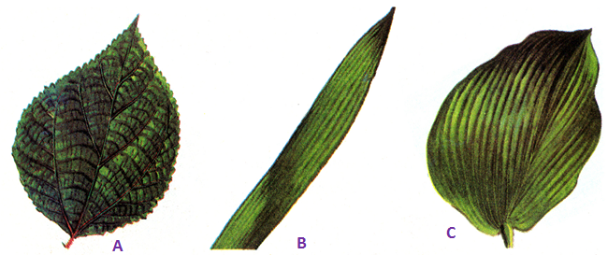
- Kiểu gân… B. Kiểu gân …… C. Kiểu gân……
- Điền từ thích hợp vào dấu (…) trong bảng sau:
4.Quan sát và chú thích vào hình vẽ dưới đây về cách xếp lá trên thân và cành:
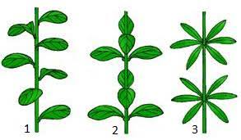
- Lá mọc…. 2. Lá mọc…. 3. Lá mọc….
Đặc điểm phân biệt. | Lá ……. | Lá ……
Ví dụ | 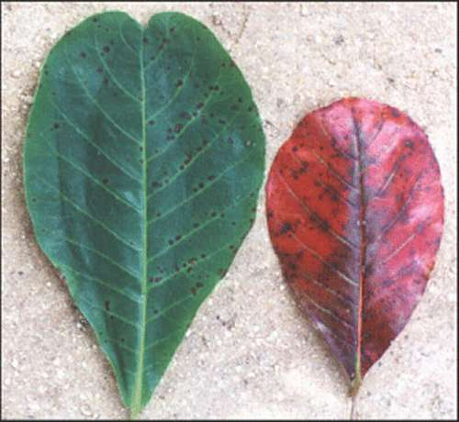 | 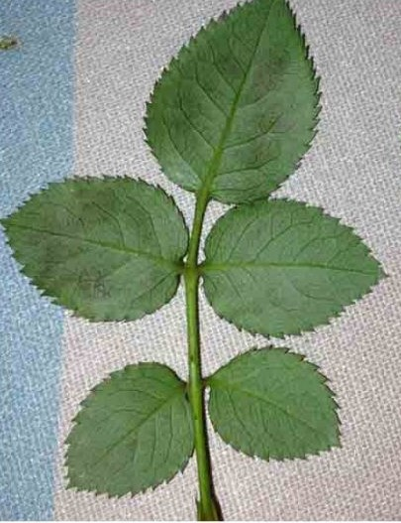
Số cuống lá | 1 cuống chính | 1 cuống chính và nhiều cuống con
Số phiến lá có trên cuống | 1 | 5
Thời gian rụng | Cả cuống và phiến rụng cùng lúc. | Lá chét rụng trước, cuống chính rụng sau.
- HS treo phiếu học tập lên bảng, đại điện nhóm báo cáo, các nhóm khác nhận xét.
- GV giới thiệu một số loại lá có bẹ lá: Cau, Chuối, Dừa…
- GV nhận xét, điều chỉnh nếu cần.

Hoạt động 3.
TRÌNH BÀY VÀ BẢO VỆ BẢN THIẾT KẾ
LÀM TRANH TỪ LÁ CÂY
(20 phút)

- Mục tiêu:
- HS trình bày được kiến thức về đặc điểm bên ngoài của lá và các kiều xếp lá thông qua việc báo cáo ý tưởng vẽ tranh từ lá
- Thông qua các hoạt động phản biện, vấn đáp, giáo viên giúp HS nhận ra những sai lầm (nếu có) khi tự nghiên cứu kiến thức nền hoặc củng cố giúp HS hiểu rõ hơn về việc ứng dụng kiến thức nền trong việc thiết kế làm tranh từ lá.
- HS thực hành được kỹ năng thiết kế và thuyết trình, phản biện; hình thành ý thức về cải tiến, phát triển bản thiết kế sản phẩm.
- Tổ chức hoạt động:
Bước 1. GV tổ chức cho các nhóm thiết kế tranh;
Bước 2. GV tổ chức cho từng nhóm báo cáo phương án thiết kế;
Bước 3. Các nhóm khác nhận xét, nêu câu hỏi;
Bước 4. GV nhận xét, đánh giá các bài báo cáo. Tổng kết, chuẩn hoá các kiến thức liên quan.
Phiếu đánh giá số 1.
Bảng tiêu chí đánh giá bản ý tưởng thiết kế sản phẩm
(điểm lẻ đến 0,5đ)
Tiêu chí | Điểm tối đa | Nhóm I | Nhóm II | Nhóm III | Nhóm IV
1. Ý tưởng hay và ý nghĩa | 2
2. Chọn được các loại lá phù hợp với ý tưởng đưa ra | 2
3. Liệt kê được các nguyên liệu cần thiết khi làm sản phẩm | 2
4.Trình bày ý tưởng lưu loát trước lớp | 2
5. Giải thích và bảo vệ được ý tưởng đưa ra | 2
Tổng điểm | 10

Nhận xét, góp ý cho nhóm bạn:
.………………………………………………………………………………
.………………………………………………………………………………
.………………………………………………………………………………
.………………………………………………………………………………
Câu hỏi dành cho nhóm bạn:
.………………………………………………………………………………
.………………………………………………………………………………
.…………………………………………………………...............................
Bước 4. GV giao nhiệm vụ cho các nhóm triển khai thiết kế sản phẩm theo bản thiết kế; ghi lại các điều chỉnh (nếu có) của bản thiết kế sau khi đã hoàn thành sản phẩm và ghi giải thích; gợi ý các nhóm tham khảo thêm các tài liệu phục vụ cho việc chế tạo thử nghiệm sản phẩm (SGK, internet...) và tham khảo thêm ý kiến tư vấn của GV bộ môn (nếu thấy cần thiết).
Hoạt động 4: THỰC HIÊN LÀM MỘT BỨC TRANH TỪ LÁ (20 phút)

a. Mục tiêu:
- HS làm được bức tranh từ lá căn cứ trên ý tưởng thiết kế đã được thông qua;
- Học được quy trình, phương pháp nghiên cứu thông qua việc xác định các vật liệu phù hợp.
- Bổ sung thêm kiến thức nền thông qua việc giải quyết những vấn đề nảy sinh trong quá trình tạo ra sản phẩm.
b. Tổ chức hoạt động:
Bước 1. HS tìm kiếm, chuẩn bị các vật liệu dự kiến;
Bước 2. HS làm bức tranh theo bản thiết kế bằng vật liệu đã có;
Bước 3. HS quan sát bức tranh, so sánh với các tiêu chí đánh giá sản phẩm (Phiếu đánh giá số 2).
Bước 4. HS điều chỉnh lại vật liệu và thiết kế.
Bước 5. HS hoàn thiện bảng ghi danh mục các vật liệu cần dùng.
Bước 6. HS sẵn sàng cho phần triển lãm sản phẩm; Xây dựng bản báo cáo và tập trình bày, giới thiệu sản phẩm.
Trong quá trình làm tranh, GV đôn đốc, hỗ trợ, ghi nhận hoạt động của các nhóm HS.
Hoạt động 5.
TRÌNH BÀY SẢN PHẨM
“LÀM TRANH TỪ LÁ CÂY” VÀ THẢO LUẬN
( 20 phút)

a. Mục tiêu:
- HS giới thiệu được sản phẩm tranh làm từ lá và sản phẩm với điều kiện thực tế cũng như đáp ứng được các tiêu chí đánh giá sản phẩm đã đặt ra (Phiếu đánh giá số 2).
- HS thực hành được kỹ năng thuyết trình và phản biện kiến thức liên quan; rèn luyện được thói quen giữ gìn vệ sinh, trong quá trình thực hiên; hình thành ý thức về cải tiến, phát triển sản phẩm.
- HS hoàn thiện kiến thức nền sau khi đã có sản phẩm.
b. Tổ chức hoạt động:
Bước 1. Các nhóm HS trưng bày sản phẩm của nhóm mình
Bước 2. Các nhóm lần lượt báo cáo, trình bày sản phẩm của nhóm.
(Trong thời gian này, các nhóm HS khác cũng hoàn thành phiếu đánh giá dành cho HS)
Bước 3. Giáo viên và các nhóm khác đặt câu hỏi, nhận xét. GV công bố kết quả chấm sản phẩm theo tiêu chí của phiếu đánh giá số 2 (kết quả đánh giá nên được trình chiếu trên màn hình để cả lớp dễ quan sát);
- GV tổng kết và nhận xét về kết quả chung của các nhóm. GV cần lưu ý những hạn chế, những điểm còn bất cập, chưa chính xác của các nhóm, đặc biệt lưu ý khi: các nhóm khai thác và giải thích kiến thức nền trong khi giới thiệu sản phẩm và những ghi chép trong phiếu học tập.
  - Bước 4. GV gợi mở về việc tìm hiểu kiến thức và mở rộng, nâng cấp sản phẩm cho Tranh làm từ lá cây
* GV Chốt các kiến thức chính của bài học.

HỒ SƠ HỌC TẬP

LÀM TRANH TỪ LÁ CÂY

Tên nhóm:
Lớp: 6....
Trường THCS ........

PHIẾU HỌC TẬP SỐ 1
Tên nhóm...............................................

BẢNG PHÂN CÔNG NHIỆM VỤ CHO THÀNH VIÊN CỦA NHÓM

TT | Họ và tên | Vai trò | Nhiệm vụ
1 |  | Trưởng nhóm | Quản lý, tổ chức chung, phụ trách bài trình bày
2 |  | Thư ký | Ghi chép, Lưu trữ hồ sơ học tập của nhóm
3 |  | Thành viên | Quan sát, thảo luận
4 |  | Thành viên | Quan sát, thảo luận
5 |  | Thành viên | Quan sát, thảo luận
6 |  | Thành viên | Quan sát, thảo luận

Các nhiệm vụ là dự kiến, có thể thay đổi theo thực tế triển khai nhiệm vụ của nhóm. Một thành viên có thể đảm nhận nhiều công việc, một công việc có thể có nhiều hơn 1 thành viên.

Thống nhất kế hoạch triển khai

Hoạt động chính | Thời lượng
Hoạt động 1: Đặt vấn đề, giao nhiệm vụ dự án. | 5 phút
Hoạt động 2: Nghiên cứu kiến thức nền, hoàn thành các phiếu học tập, chuẩn bị các nguyên liệu để thiết kế sản phẩm | 20 phút
Hoạt động 3: Báo cáo phương án thiết kế. | 20 phút
Hoạt động 4: Chế tạo, thử nghiệm sản phẩm | 25 phút
Hoạt động 5: Triển lãm, giới thiệu sản phẩm. | 20 phút

PHIẾU HỌC TẬP SỐ 2
Dựa vào mẫu vật, kiến thức thực tế và thông tin SGK hoàn thiện bảng dưới đây.

STT | Tên lá | Các bộ phận của lá | Màu sắc | Kiểu gân lá | Số lá mọc ra từ một mấu thân | Số phiến lá có trên một cuống lá.
1
2
3
4
5
....

PHIẾU HỌC TẬP SỐ 3
Dựa vào kiến thức trong bảng hãy hoàn thiện các câu hỏi sau:
1. Chú thích tên các bộ phận của lá theo hình vẽ dưới đây:

2. Chú thích hình ảnh dưới đây về các kiểu gân lá:
.
- Kiểu gân… B. Kiểu gân …… C. Kiểu gân……
3. Điền từ thích hợp vào dấu (…) trong bảng sau:
Đặc điểm phân biệt. | Lá ……. | Lá ……
Ví dụ
Số cuống lá | 1 cuống chính | 1 cuống chính và nhiều cuống con
Số phiến lá có trên cuống | 1 | 5
Thời gian rụng | Cả cuống và phiến rụng cùng lúc. | Lá chét rụng trước, cuống chính rụng sau.

4.Quan sát và chú thích vào hình vẽ dưới đây về cách xếp lá trên thân và cành:
- Lá mọc…. 2. Lá mọc…. 3. Lá mọc….
Phiếu đánh giá số 1.
Bảng tiêu chí đánh giá bản thiết kế sản phẩm
(điểm lẻ đến 0,5đ)

Tiêu chí | Điểm tối đa | Nhóm I | Nhóm II | Nhóm III | Nhóm IV
1. Ý tưởng hay và ý nghĩa | 2
2. Chọn được các loại lá phù hợp với ý tưởng đưa ra | 2
3. Liệt kê được các nguyên liệu cần thiết khi làm sản phẩm | 2
4.Trình bày ý tưởng lưu loát trước lớp | 2
5. Giải thích và bảo vệ được ý tưởng đưa ra | 2
Tổng điểm | 10

Nhận xét, góp ý cho nhóm bạn:
.………………………………………………………………………………
.………………………………………………………………………………
.………………………………………………………………………………
.………………………………………………………………………………
.………………………………………………………………………………
.………………………………………………………………………………
.………………………………………………………………………………
Câu hỏi dành cho nhóm bạn:
.………………………………………………………………………………
.………………………………………………………………………………
.…………………………………………………………...............................

Phiếu đánh giá số 2. Bảng tiêu chí đánh giá sản phẩm
(điểm lẻ đến 0,5đ)
Tiêu chí | Điểm tối đa | Nhóm I | Nhóm II | Nhóm III | Nhóm IV
1. Thiết kế được bức tranh đúng ý tưởng đã duyệt | 1
2. Tranh thể hiện được sự phong phú về hình dạng, màu sắc, kiểu gân lá… | 2
3. Tranh có bố cục đẹp, hài hòa có tính thẩm mĩ cao | 1
- Nguyên liệu làm tranh thân thiện với môi trường, giữ nguyên được hình dạng phiến lá | 2
5. Thuyết trình sản phẩm của nhóm dựa trên bài học có sáng tạo, lưu loát. | 2
6. Trả lời được các câu hỏi mà cô giáo và nhóm khác hỏi. | 2
Tổng điểm | 10

Nhận xét, góp ý cho nhóm bạn:
.………………………………………………………………………………
.………………………………………………………………………………
.………………………………………………………………………………
.………………………………………………………………………………
.………………………………………………………………………………
Câu hỏi dành cho nhóm bạn:
.………………………………………………………………………………
.………………………………………………………………………………
PHIẾU ĐÁNH GIÁ TỪNG HỌC SINH TRONG NHÓM
Nhóm ...............................

TT | Tên học sinh | Chức vụ trong nhóm | Các tiêu chí đánh giá |  |  | Điểm
TT | Tên học sinh | Chức vụ trong nhóm | Tích cực  (10 điểm) | chưa tích cực  (5 điểm) | Không tham gia hoạt động  (0 điểm) | Điểm
1
2
3
4
5
6

